МИНИСТЕРСТВО НАУКИ И ВЫСШЕГО ОБРАЗОВАНИЯ РОССИЙСКОЙ ФЕДЕРАЦИИ
федеральное государственное образовательное учреждение высшего образования
САНКТ – ПЕТЕРБУРГСКИЙ ГОСУДАРСТВЕННЫЙ УНИВЕРСИТЕТ АЭРОКОСМИЧЕСКОГО ПРИБОРОСТРОЕНИЯ
КАФЕДРА № 42
ОТЧЕТ
ЗАЩИЩЕН С ОЦЕНКОЙ
ПРЕПОДАВАТЕЛЬ
ассистент |  |  |  | Д.О. Шевяков
должность, уч. степень, звание |  | подпись, дата |  | инициалы, фамилия

ОТЧЕТ О ЛАБОРАТОРНОЙ РАБОТЕ №4.1
(ВАРИАНТ 1)
ОЦЕНКА СЛОЖНОСТИ АЛГОРИТМОВ
по курсу: ОСНОВЫ ПРОГРАММИРОВАНИЯ
РАБОТУ ВЫПОЛНИЛ
СТУДЕНТ ГР. № | 4321 |  |  |  | Г.В.Буренков
 |  |  | подпись, дата |  | инициалы, фамилия
Санкт-Петербург 2024

1 Постановка задачи
Реализовать программную функцию на языке C/С++, выполняющую поставленную задачу. Вариант №1, задание №1, пример входных и выходных данных представлен в таблице 1. Задание:
− без использования глобальных переменных, допустимо использование дополнительных функций,
− возможность неоднократно применить программу (автоматический перезапуск),
− произвести теоретическую оценку сложности,
− в ходе тестирования измерить время работы алгоритма.

Таблица 1 – Индивидуальное задание по варианту №1
Задание | Вход | Выход
Алгоритм сортировки слиянием массива размерности N (может быть использован исходный код алгоритма из открытых источников)

2 Выполнение задачи

2.1 Описание реализованной функции
Исходный массив разбивается на две равные части. Это делается до тех пор, пока не останется массивы из одного элемента.

После этого каждая пара соседских элементов сливается в отсортированный массив. При слиянии двух подмассивов создается новый массив, который содержит элементы обоих подмассивов в отсортированном порядке

Этот процесс рекурсивно повторяется для каждой половины массива, пока не будет выполнено условие базового случая(когда размер массива равен 1)

Время выполнение сортировки основывается на размерности массива.

2.2 Листинг программы
Ниже на рисунке 1 представлен листинг программы.

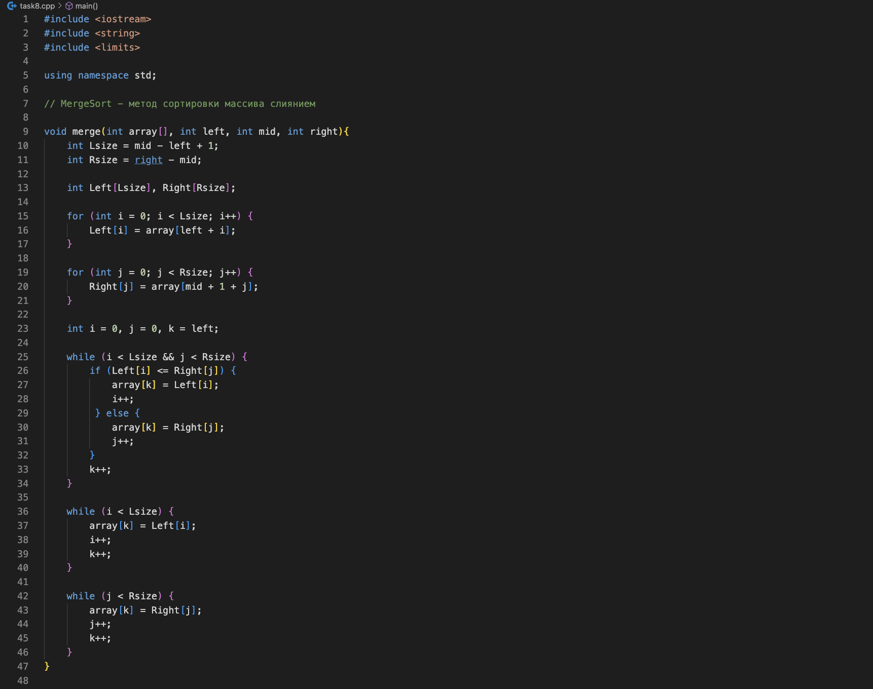
Рисунок 1 – Скриншот первой части программы

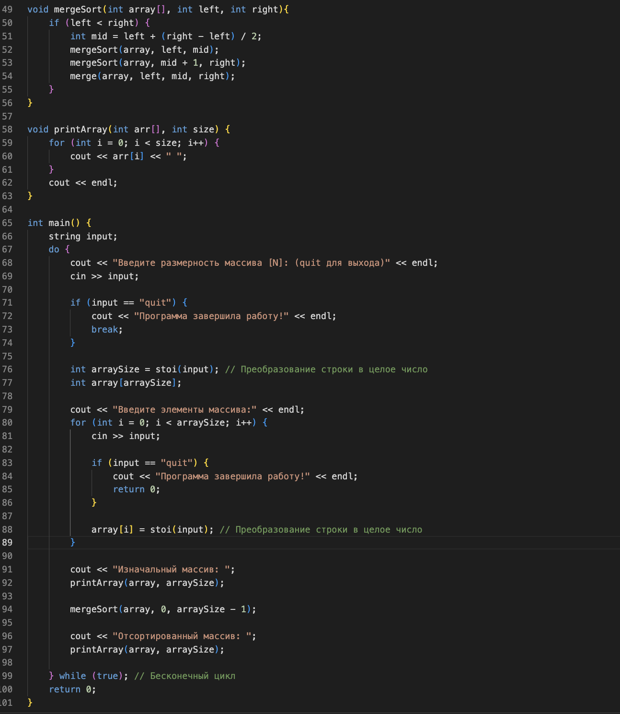
Рисунок 2 – Скриншот второй части программы

2.3 Тесты работы программы
На рисунке 3 представлен тест программы с приведенными значениями по условию.

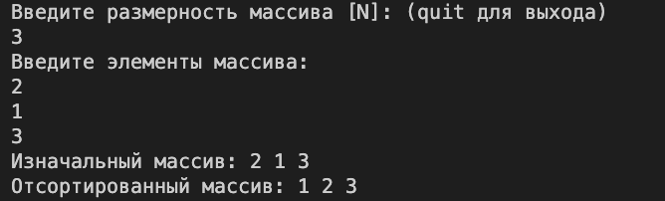
Рисунок 3 – Тест программы с заданными значениями

На рисунке 4 представлено несколько тестов ввода, например, когда строки не введены, обычный поиск и выход из перезапуска программы.

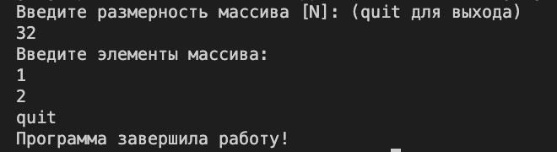
Рисунок 4 – Скриншот нескольких тестов программы

3 Сложность алгоритма

Для выполнения задачи полноценно, необходимо теоретически определить сложность алгоритма.

Для этого был построен график, представленный на рисунке 5.

Рисунок 5 – График сложности программы

Исходя из графика можно сделать вывод, что сложность программы составляет O(NlogN) – квазилинейная.

4 Выводы
В ходе лабораторной работы была реализована программная функция с помощью циклов и строк, также подсчитывается время работы алгоритма на языке C/С++, выполняющая поставленную задачу.
В ходе работы был построен график сложности функции, зависящий от времени выполнения программы и количества элементов массива. При сравнении на графике получилось сделать вывод, что сложность разработанной программы логарифмическая O(NlogN).

